Relatório Projeto #2 AED 2020/2021

Nome: Tomás Batista Mendes Nº Estudante: 2019232272

TP (inscrição): PL2 *Login* no *Mooshak*: 2019232272

Nº de horas de trabalho: 10 *H Aulas Práticas de Laboratório:* 4 *H Fora de Sala de Aula: 6 H*

**(A Preencher pelo Docente) CLASSIFICAÇÃO: Comentários:**

# 1. Análise Empírica de Complexidade

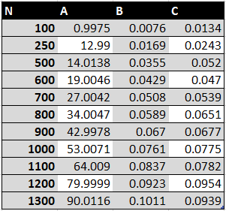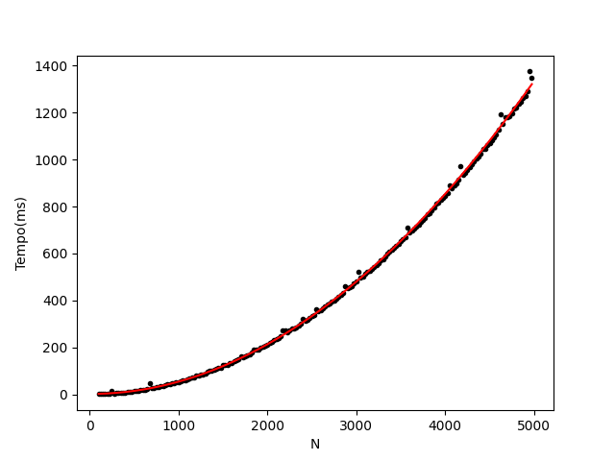Tempos (Tabela) Gráfico e Regressão (Solução A) - f(N) = O($N^{2}$)

Gráfico e Regressão (Solução B) - f(N) = O(N log N) Gráfico e Regressão (Solução C) - f(N) = O(N)

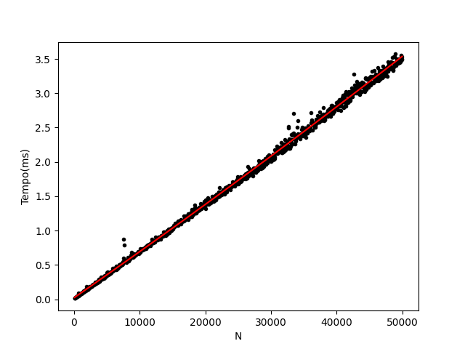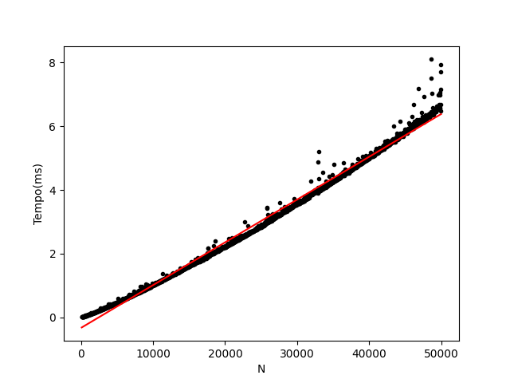

**Comente a adequação da regressão aos dados, e possíveis *outliers.***

Em todos os casos há a possibilidade de haver *outliers*. A forma de os eliminar é fazer fazer a média de alguns valores para o

mesmo N. Quanto á adequação dos dados, todos estão a 0.01 da curva de regressão sendo a aproximação 99% adequada aos

dados em questão.

**As expressões f(N) estão de acordo com o esperado? Justifique**

As expressões obtidas estão de acordo com o esperado. O algoritmo da solução A, com os 2 ciclos *if*, é de complexidade O($N^{2}$)

O algorimo da solução B, usa o método *sort* das listas, que usa um algoritmo cuja complexidade é O(N log N), que apesar de

ser muito aproximado a O(N), há uma clara diferença para valores altos de N. A solução C tem apenas um *if* sendo a sua complexidade O(N), como esprado.